WOCHE 5 14. – 17. April

Spoštovane moje učenke in učenci 5. in 6. razredov!
Prisrčno pozdravljeni. Kako ste? Kako teče naša nemščina na daljavo vidim z vašimi oddanimi nalogami. Vaše mapice na mojem računalniku so pisane, ene bolj, druge manj naložene.
Verjamem, da polnite svoje zvezke, tudi, če vedno in vsega ne pošljete meni. In tako tudi nadaljujte.
Velikonočni prazniki so za nami. Upam, da ste si odpočili in napolnili baterije za nov izziv, nov teden, že peti.
Tokrat sem pripravila teden za obe skupini, NIP nemščina 2 ( učenci 5. in 6. razredov, ki obiskujete nemščino drugo leto ) in NIP nemščina 3 (učenci 6. razredov, ki nemščino obiskujete že tretje leto).

Za vse vas imam v 1. delu skupno nalogo. Če bi bili v šoli, veste, da bi v mesecu aprilu pisali pisni preizkus znanja.
Ocene v tem trenutku res niso najpomembnejše in sploh pomembne. Učimo se za življenje, učimo se z dolgoročnim ciljem, da bomo znali komunicirati z nemško govorečimi, da bomo razumeli prekrasne melodije in filme, da se ne bomo izgubili v tujini, da bomo znali navezati pristne stike in nenazadnje skrbeli za svoje možgane! In tako dalje… Oh koliko dobrih stvari si lahko pridobimo z znanjem nemškega jezika. Ja. Ja. Ja….

In kaj je NALOGA ? Preverite, kje ste s svojim znanjem ta trenutek. V zvezek zapišite naslov AUF WELCHER STUFE STEHE ICH HEUTE? Izberite odgovor v spodnji sličici in ga zapišite v zvezek. .
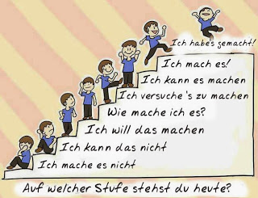

V zvezek prepišite naslednja vprašanja in dodajte  ( JA. ) ali x ( NEIN.)
- Delam sproti?
- Učno snov povsem razumem?
- Vedno kontaktiram učiteljico, če ne razumem?
- Učiteljici pošljem učno delo?
- Iščem dodatne informacije?
- Uporabljam spletni slovar PONS?
- Učim se in utrjujem s pomočjo interaktivnih vaj ( naložene in zelo priporočene v spletni učilnici) ?
- Učim se z veseljem, želim razumeti, se naučiti in znati?

!!! Poslikajte in mi pošljite do konca tedna.

Se spomnite našega semaforja na tabli zadaj v razredu. Takole izgleda.
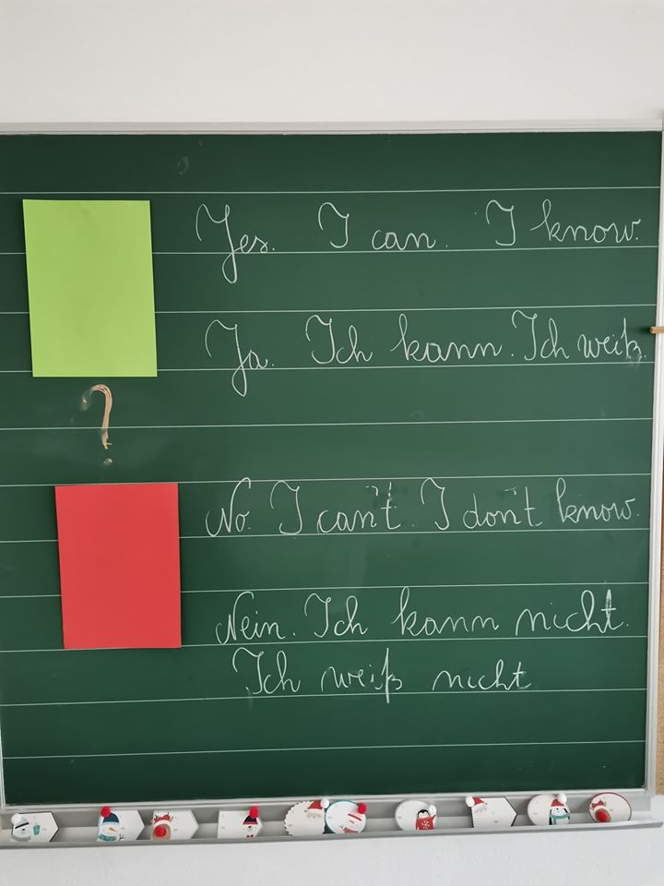

V zvezek zapišite naslov: ICH KANN - ? – ICH KANN NICHT
NIP nemščina, skupina 2 ( 5.ab in učenke 6.b)

Ustno preverite svoje znanje ( lahko tudi zapišete v zvezek) in dodajte:

zeleni kvadratek – ICH KANN/ ZNAM
? – ICH KANN / ICH KANN NICHT ( nekaj znam, nekaj ne znam)
rdeči kvadratek – ICH KANN NICHT/ NE ZNAM

Pa preverimo, da bomo, ko bomo spet v šoli, lahko ocenjevali.

****************************************************************************

- Znam našteti IN ZAPISATI šolske predmete
- Znam povedati IN ZAPISATI , kateri je moj najljubši predmet
- Znam povedati IN ZAPISATI , kaj počnem v določenih šolskih prostorih
- Znam povedati IN ZAPISATI , katere šolske potrebščine potrebujem za določene predmete ( Slowenisch, Mathe, English, Sport)

Uspešna bom, ko bom znala odgovoriti na ta ŠTIRI vprašanja.

Za utrjevanje in sprostitev pa si oglejte še filmček: https://www.youtube.com/watch?v=z7Hhd9jsOi8

VIEL GLÜCK!

NIP nemščina, skupina 3 ( 6.abc)

Ustno preverite svoje znanje ( lahko tudi zapišete v zvezek) in dodajte:

zeleni kvadratek – ICH KANN/ ZNAM
? – ICH KANN / ICH KANN NICHT ( nekaj znam, nekaj ne znam)
rdeči kvadratek – ICH KANN NICHT/ NE ZNAM

Pa preverimo, da bomo, ko bomo spet v šoli, lahko ocenjevali.

**************************************************************************

- Znam opisati svojo mamo
- Znam povedati kako pridem v šolo
- Znam poimenovati prevozna sredstva
- Znam vprašati koliko je ura in na tako vprašanje odgovoriti

Uspešna bom, ko bom znala odgovoriti na ta ŠTIRI vprašanja.

In še ena naloga. Odprite spletno povezavo in rešite nalogo B) BRALNO RAZUMEVANJE, naloga 1

https://www.ric.si/mma/N161-251-2-1/2016061721433930/

VIEL GLÜCK!

